Wg CBOS wyborcy są zainteresowani głosowaniem na samorządowców.
Czy będą mieli na kogo głosować?
Tylko do 7 października można zgłaszać kandydatów do rad gminy i powiatu oraz do sejmiku województwa. W bazie Państwowej Komisji Wyborczej na dzisiaj (1 października) zarejestrowanych było tylko 4500 kandydatów i kandydatek.
Z najnowszych badań CBOS wynika, że Polki i Polacy się zainteresowani wyborami samorządowymi, które odbędą się 16 listopada 2014 roku. 44% respondentów zadeklarowało, że nadchodzące głosowanie raczej ich interesuje a 18%, że interesuje ich bardzo, czyli większość z nas planuje iść na wybory. Tylko 20% wyborców deklaruje, że nie weźmie udziału w głosowaniu (14% na pewno nie, 6% raczej nie). Wśród pozostałych 46% odpowiedziało, że na pewno weźmie udział w wyborach, 19% raczej zagłosuje, a aż 15% wciąż się waha.
Jednak czy Polki i Polacy będą mieli na kogo zagłosować? Z informacji, które uzyskaliśmy z Państwowej Komisji Wyborczej wynika, że do tej pory w bazie kandydatów zarejestrowanych jest tylko 4500 kandydatów. Dla przypomnienia w Polsce jest około 2500 gmin (w każdej z rad gminy zasiada przynajmniej 15 radnych), 380 powiatów (przynajmniej 15 radnych w radzie) i 16 województw (przynajmniej 30 radnych w sejmiku).
Liczba kandydatów na radnych i radne od kilku lat jest zbyt niska. Liczba radnych obejmujących urząd bez głosowania (brak konkretów/konkurentek) w 2002 roku wyniosła 323, w 2006 - 1199, a w 2010 - 1180.
Zostało jeszcze 6 dni, aby rejestrować kandydatów. Komitety wyborcze mogą zgłaszać listy radnych do 7 października 2014 roku. A wystarczy tylko 25 podpisów by zgłosić kandydata na radną/radnego w gminie.
- Polityka? Przecież to nie dla mnie. myśli wielu lokalnych działaczy i działaczek. – mówi Joanna Załuska, dyrektor programu Masz Głos, Masz Wybór Fundacji im. Stefana Batorego. – A przecież to oni najlepiej wiedzą jakich zmian potrzebuje okolica, co jest ważne dla mieszkańców i mieszkanek. Dlaczego więc nie mieliby wziąć spraw we własne ręce i kandydować do władz?
Władze gminy decydują o tak ważnych sprawach jak:
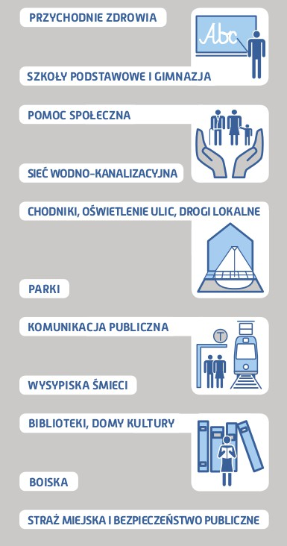

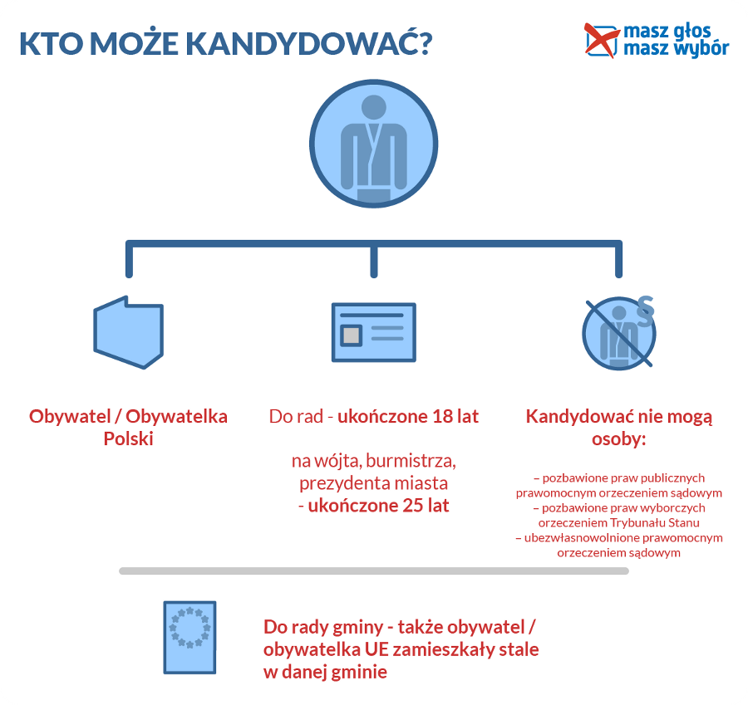

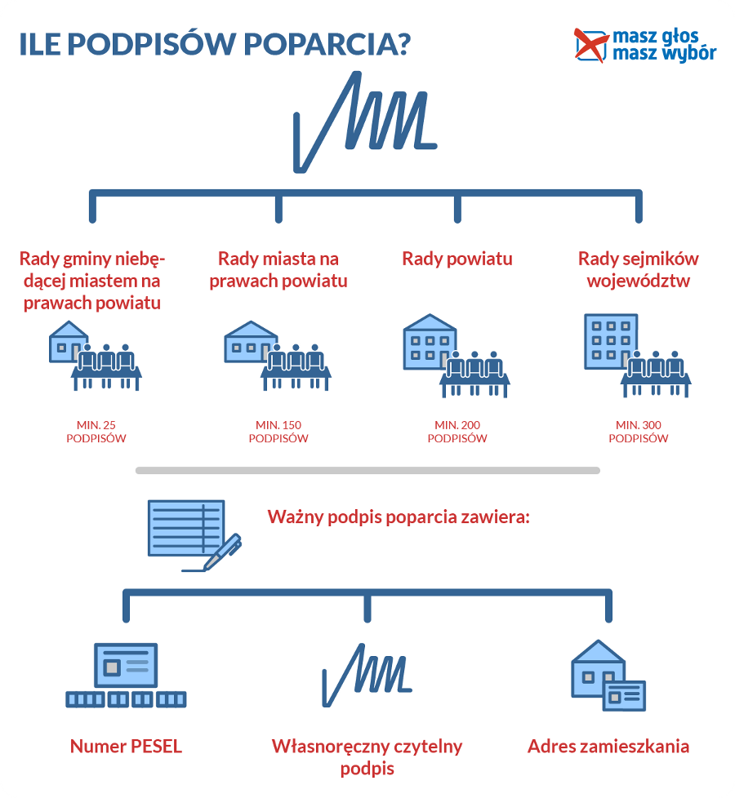
Grafiki do pobrania: http://upload.batory.org.pl/files/upload.8RRaB16cDK/Infografiki.zip

Kontakt:
Olga Skarżyska
akcja Masz Głos, Masz Wybór
Fundacja im. Stefana Batorego
22 536 02 62
oskarzynska@batory.org.pl

